Calentasker

  - Frontend teszt dokumentáció
A vizsgaremeket készítették:
Fesető Imre 13.I
Kapus Kevin Kamill 13.D
Tartalom
1 Tesztesetek 3
1.1 Autentikáció és Felhasználói Folyamatok 3
1.1.1 Felhasználó regisztrációja 3
1.1.2 Fiók aktiválása 3
1.1.3 Felhasználó bejelentkezése 4
1.1.4 Fiók törlése 4
1.2 Csoportok és Együttműködés 6
1.2.1 Csoportok létrehozása 6
1.2.2 Csoporttag hozzáadása 6
1.2.3 Csoport törlése 7
1.3 Feladatkezelés 8
1.3.1 Személyes feladat hozzáadása 8
1.3.2 Csoportos feladat létrehozása 8
1.3.3 Feladat módosítása 9
1.3.4 Feladatok szűrése 10
1.3.5 Feladat törlése 11
1.4 Lekérések 12
1.4.1 Felhasználók lekérése 12
1.4.2 Adott felhasználó lekérése 12
1.4.3 Csoportok lekérése 12
1.4.4 Adott csoport lekérése 13
1.4.5 Feladatok lekérése 13
1.4.6 Adott feladat lekérése 14

Tesztkörnyezet és Eszközök
A frontend automatizált tesztelése a felhasználói élmény és a komponensek helyes működésének ellenőrzésére irányul.
- Teszt keretrendszer: Robot Framework
- Könyvtár: SeleniumLibrary
- Böngésző: Firefox
- Módszertan: Kulcsszó-vezérelt tesztelés (Keyword-Driven Testing), különálló „Resources.resource” fájllal a technikai logika szétválasztásához.

Összesített mérési eredmények

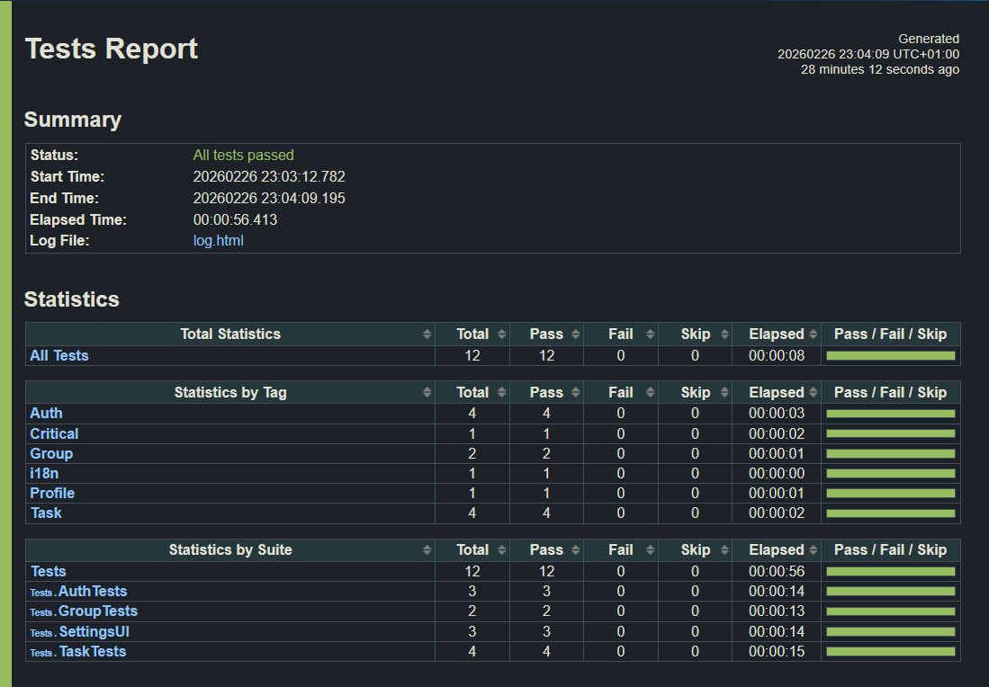
Az összesített riport alapján mind a 12 teszteset sikeresen lefutott.
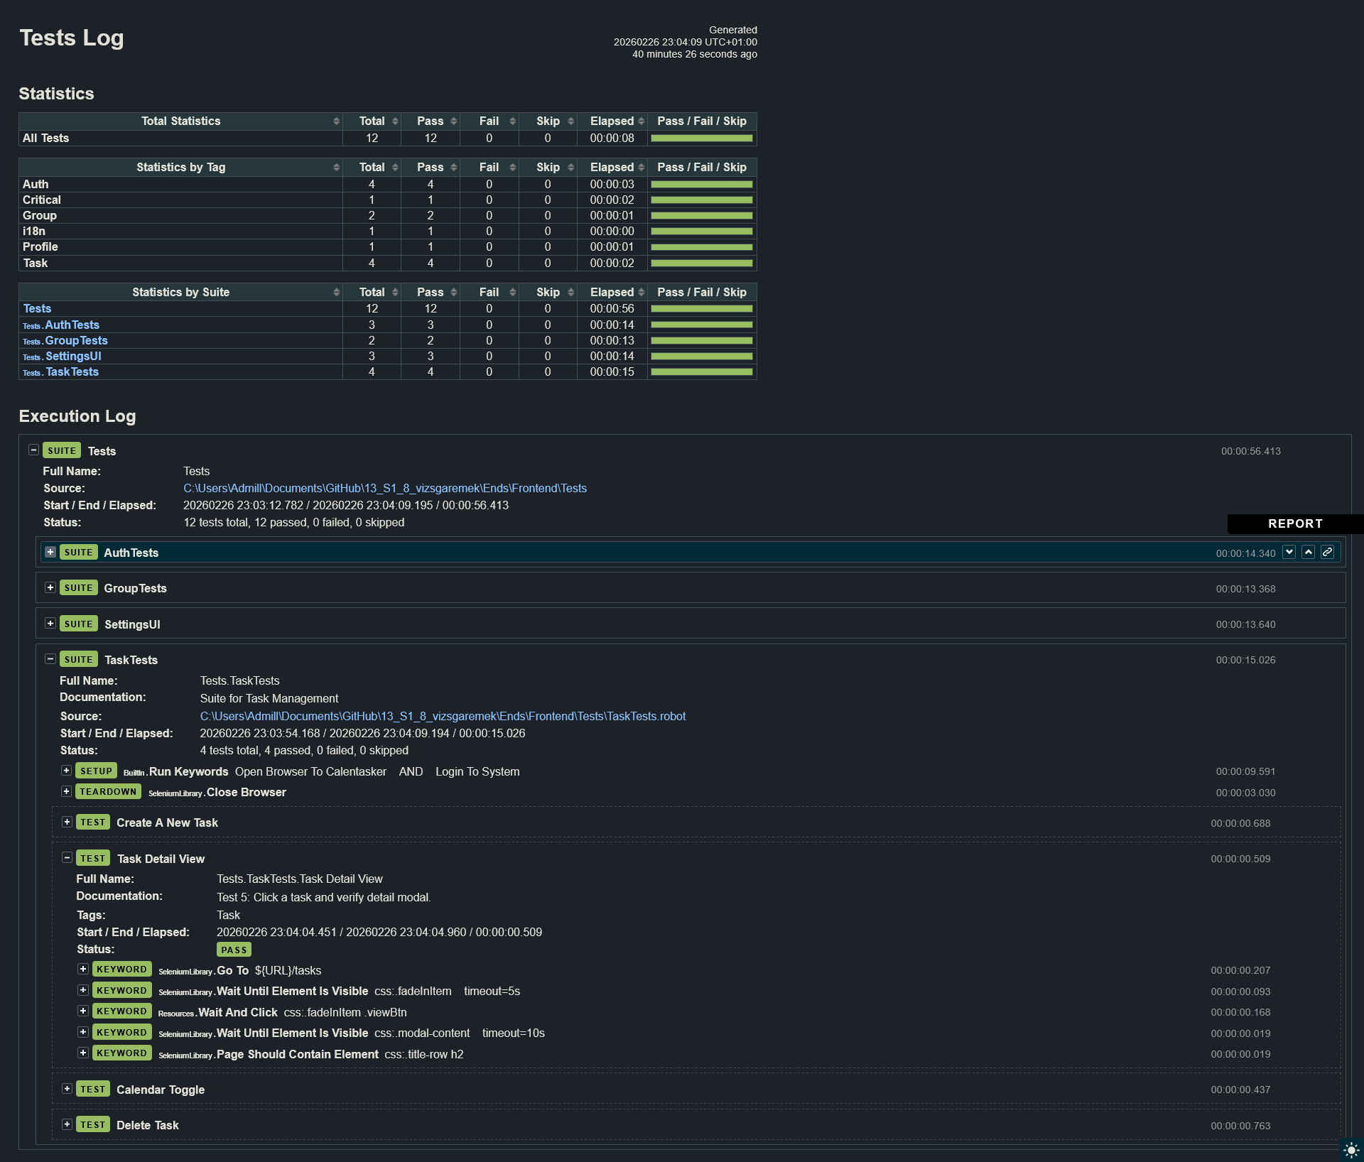
Részletes futtatási napló, amely bemutatja a Selenium interakciókat a Vue komponensekkel.

Tesztesetek

Autentikáció és Felhasználói Folyamatok

Sikeres bejelentkezés
Teszteset ID | FT-AUTH-01
Funkció / Oldal | Bejelentkezés (/auth)
Módszer | Robot Framework + Selenium (URL/Route redirect ellenőrzés)
Elvárt működés / Ellenőrzés | Érvényes hitelesítő adatok megadása után a rendszer sikeresen belépteti a felhasználót és átirányítja a /profile oldalra.
Successful Login
[Documentation] Test 1: Verifies redirection to /profile.
[Tags] Auth Critical
Login To System ${VALID_USER} ${VALID_PASS}
Location Should Be ${URL}/profile

Bejelentkezés hibás adatokkal
Teszteset ID | FT-AUTH-02
Funkció / Oldal | Bejelentkezés hibás adatokkal
Módszer | Robot Framework + Selenium (DOM hibaüzenet/errorMessage validáció)
Elvárt működés / Ellenőrzés | Hibás adatok megadásakor a rendszer hibaüzenetet (errorMessage) jelenít meg, és a felhasználó az /auth oldalon marad.
Failed Login
[Documentation] Test 2: Verifies error message appears.
[Tags] Auth
Execute Javascript window.localStorage.clear()
Go To ${URL}/auth
Input Text css:input[type="text"] wrong@example.com
Input Password css:.passwordField input wrongpassword
Click Button css:button[type="submit"]
# Checking for common Vue error indicators
Wait Until Element Is Visible css:.toast, .toast-error, .error-message, .errorMessage timeout=5s
Location Should Be ${URL}/auth

Védett útvonalak biztonsága
Teszteset ID | FT-AUTH-03
Funkció / Oldal | Védett útvonalak biztonsága
Módszer | Robot Framework + Selenium (Middleware/Router redirect ellenőrzés)
Elvárt működés / Ellenőrzés | Kijelentkezett állapotban a /profile oldal közvetlen elérésekor a rendszer automatikusan visszairányít az /auth oldalra.
Unauthorized Access
[Documentation] Test 3: Verify redirection when logged out.
[Tags] Auth
# Ensure session is cleared
Execute Javascript window.localStorage.clear()
Go To ${URL}/profile
Wait Until Location Is ${URL}/auth timeout=5s
Wait Until Element Is Visible css:input[type="text"] timeout=5s

Kijelentkezés
Teszteset ID | FT-AUTH-04
Funkció / Oldal | Kijelentkezés és munkamenet törlése
Módszer | Robot Framework + Selenium (Munkamenet törlés és Router redirect validáció)
Elvárt működés / Ellenőrzés | A kijelentkezés gombra kattintva a rendszer törli a hitelesítést, visszairányít az /auth oldalra, és megakadályozza a visszalépést a védett útvonalakra (pl. /tasks).
Logout Flow
[Documentation] Test 12: Verify session clear and redirect.
[Tags] Auth
Wait And Click css:.logoutBtn
Wait Until Location Is ${URL}/auth timeout=5s
# Final check: Try to go back to tasks and ensure redirect
Go To ${URL}/tasks
Location Should Be ${URL}/auth

Csoportok és Együttműködés

Új csoport felvitele
Teszteset ID | FT-GRP-01
Funkció / Oldal | Új csoport felvitele (/groups)
Módszer | Robot Framework + Selenium (Modal és Form interakció, dinamikus listafrissítés)
Elvárt működés / Ellenőrzés | A createGroupBtn megnyomása után a modális ablakban megadott adatok alapján az új csoport bekerül a listába.
Create A Group
[Documentation] Test 8: Verify group creation modal.
[Tags] Group
Go To ${URL}/groups
Wait And Click css:.createGroupBtn
Wait Until Element Is Visible css:.modalContent timeout=5s
Input Text id:groupTitle New Automated Group
Input Text id:groupDescription This is a test group
Wait And Click css:.createBtn
Wait Until Page Contains New Automated Group timeout=5s

Felhasználó kereső
Teszteset ID | FT-GRP-02
Funkció / Oldal | Felhasználó kereső (UserSearch.vue)
Módszer | Robot Framework + Selenium (Input-alapú aszinkron DOM szűrés ellenőrzése)
Elvárt működés / Ellenőrzés | A keresőmezőbe írt kulcsszó alapján a rendszer listázza a találatokat a result-item osztályú elemekben.
Search For Users
[Documentation] Test 9: Verify user search filtering.
[Tags] Group
Go To ${URL}/groups
Wait And Click css:.listGroupItem
Wait Until Element Is Visible css:.user-search-container timeout=5s
Input Text css:.search-input testuser
Wait Until Element Is Visible css:.result-item timeout=5s
Page Should Contain testuser

Feladatkezelés

Feladat rögzítése
Teszteset ID | FT-TASK-01
Funkció / Oldal | Feladat rögzítése (CreateTaskModal.vue)
Módszer
Elvárt működés / Ellenőrzés | A cím és a dátumválasztó (CustomDatePicker) használata után a feladat mentésre kerül és megjelenik a feladatok között.
Create A New Task
[Documentation] Test 4: Open CreateTaskModal, fill form, verify update.
[Tags] Task
Go To ${URL}/tasks
Wait And Click css:.btnNewTask
Wait Until Element Is Visible css:.modalContent timeout=5s
Input Text css:.formGroup input[type="text"] New Automated Task
Wait And Click css:.date-input
Wait And Click css:.day-cell.today
Click Button css:.btnCreate
Wait For Toast New Automated Task

Feladat részletei
Teszteset ID | FT-TASK-02
Funkció / Oldal | Feladat részletei (TaskDetailModal.vue)
Módszer | Robot Framework + Selenium (Aszinkron modális ablak adatbetöltés ellenőrzése)
Elvárt működés / Ellenőrzés | Egy létező feladat "Megtekintés" gombjára kattintva a rendszer megnyitja a részletező modális ablakot, amely tartalmazza a feladat címét.
Task Detail View
[Documentation] Test 5: Click a task and verify detail modal.
[Tags] Task
Go To ${URL}/tasks
Wait Until Element Is Visible css:.fadeInItem timeout=5s
Wait And Click css:.fadeInItem .viewBtn
Wait Until Element Is Visible css:.modal-content timeout=10s
Page Should Contain Element css:.title-row h2
Click Button css:.btnCreate
Wait For Toast New Automated Task

Nézetváltás
Teszteset ID | FT-TASK-03
Funkció / Oldal | Nézetváltás (TaskCalendar.vue)
Módszer | Robot Framework + Selenium (Dinamikus komponens-láthatósági ellenőrzés)
Elvárt működés / Ellenőrzés | A naptár váltó gombra kattintva a listás nézet helyett megjelenik a naptár rács (calendar-grid) és a hozzá tartozó felületi elemek.
Calendar Toggle
[Documentation] Test 6: Verify calendar component is visible.
[Tags] Task
Go To ${URL}/tasks
Wait Until Element Is Visible css:.tasksArea timeout=5s
# Attempt to click calendar button if it exists (mobile/toggle mode)
Run Keyword And Ignore Error Click Button xpath://button[contains(., 'Calendar')]
Wait Until Element Is Visible css:.calendarArea, .calendar-grid timeout=5s

Feladat eltávolítása
Teszteset ID | FT-TASK-04
Funkció / Oldal | Feladat eltávolítása
Módszer | Robot Framework + Selenium (Kétlépcsős megerősítés/AlertModal validáció)
Elvárt működés / Ellenőrzés | A törlés gombra kattintva megjelenik az alert-overlay megerősítő ablak, igazolva a művelet biztonsági lépését.
Delete Task
[Documentation] Test 7: Verify delete confirmation modal.
[Tags] Task
Go To ${URL}/tasks
Wait Until Element Is Visible css:.fadeInItem timeout=5s
Wait And Click css:.fadeInItem .viewBtn
Wait Until Element Is Visible css:.modal-content timeout=5s
Wait And Click css:.btn-danger
Wait Until Element Is Visible css:.alert-overlay timeout=5s
Page Should Contain Element css:.alert-content

Felhasználói Felület és Beállítások

Felhasználói adatok módosítása
Teszteset ID | FT-SET-01
Funkció / Oldal | Felhasználói adatok módosítása
Módszer | Robot Framework + Selenium (Adatperzisztencia teszt és Rollback stratégia)
Elvárt működés / Ellenőrzés | Az adatok módosítása után sikerességi Toast üzenet érkezik. A teszt végén az adatok visszaállnak az eredeti állapotra a környezet stabilitása érdekében.
Update Profile
[Documentation] Test 10: Change info and verify Success Toast.
[Tags] Profile
Go To ${URL}/profile
Wait And Click css:.editBtn
Wait Until Element Is Visible css:.editInput timeout=5s
Input Text css:.editInput UpdatedName
Click Button css:.saveBtn
Wait For Toast Success

# Revert the username so that subsequent test suites can still log in
Wait And Click css:.editBtn
Wait Until Element Is Visible css:.editInput timeout=5s
Input Text css:.editInput testuser1234
Click Button css:.saveBtn
Wait For Toast Success

Nyelvváltás
Teszteset ID | FT-SET-02
Funkció / Oldal | Nyelvváltás (i18n.js)
Módszer | Robot Framework + Selenium (Dinamikus i18n szövegcsere validáció újratöltés nélkül)
Elvárt működés / Ellenőrzés | A nyelvváltó gomb megnyomása után a felület szövegezése (pl. "Feladatok") azonnal magyarra vált.
Language Switcher
[Documentation] Test 11: Verify i18n changes text to Hungarian.
[Tags] i18n
Go To ${URL}/tasks
Wait And Click css:.langBtn
Wait Until Page Contains Feladatok timeout=10s

Melléklet: Forráskód kivonat

Resources.resource (Közös változók és kulcsszavak):
*** Variables ***
${URL} http://localhost:5173
${BROWSER} Firefox
${VALID_USER} testuser1234
${VALID_PASS} password123

*** Keywords ***
Open Browser To Calentasker
[Arguments] ${path}=auth
Open Browser ${URL}/${path} ${BROWSER}
Maximize Browser Window
Set Selenium Implicit Wait 5 seconds

Login To System
[Arguments] ${email}=${VALID_USER} ${pass}=${VALID_PASS}
Go To ${URL}/auth
Wait Until Element Is Visible css:input[type="text"] timeout=10s
Input Text css:input[type="text"] ${email}
Input Password css:.passwordField input ${pass}
Click Button css:button[type="submit"]
Wait Until Location Is ${URL}/profile timeout=10s

Wait And Click
[Arguments] ${locator}
Wait Until Element Is Visible ${locator} timeout=5s
Click Element ${locator}

Wait For Toast
[Arguments] ${text}
# Matches common Vue toast classes
Wait Until Page Contains ${text} timeout=5s

A tesztfájlok (AuthTests.robot, TaskTests.robot, GroupTests.robot, SettingsUI.robot) a projekt forráskódjában, a /Tests mappában érhetőek el.

